Ex3-0

Ex3-1

Ex3-2

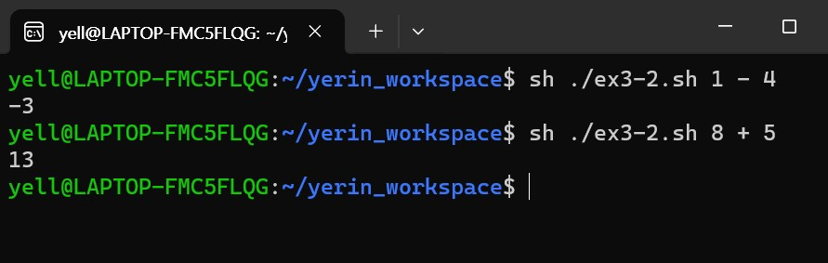

Ex3-3

Ex3-4

Ex3-5

Ex3-6.

Ex3-7

EX3-8

Ex3-9

